Temat: Wstawiamy do tekstu kształty i grupujemy obiekty.

Program Microsoft Word ułatwia dodawanie kształtów geometrycznych (i wiele więcej) do dokumentu. Możesz także dodawać tekst do tych kształtów, co jest przydatne podczas tworzenia schematów blokowych, schematów sieci, map myśli i tak dalej. To jest Słowo, istnieje wiele opcji, aby to zrobić, więc spójrzcie.
Najpierw musisz wstawić kształt, przechodząc do Wstaw> Kształty. Zamierzamy użyć ładnego zaokrąglonego prostokąta, który domyślnie zostanie wypełniony kolorem niebieskim.
Kliknij prawym przyciskiem myszy w dowolnym miejscu kształtu i kliknij polecenie "Dodaj tekst".

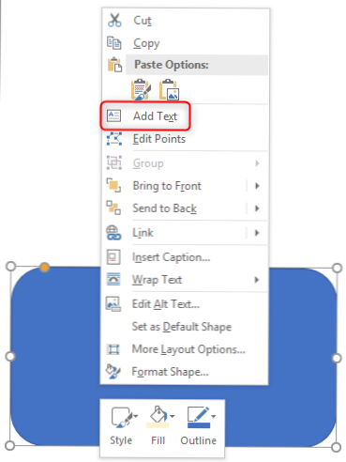

Stawia to punkt wstawiania w kształcie, w którym można wpisać tekst. Po dodaniu tego, co chcesz napisać, karta "Format" zawiera narzędzia, których możesz użyć, aby nadać tekstowi trochę popu, takie jak style tekstu i cieniowanie.
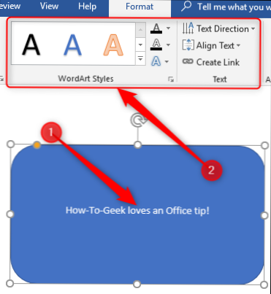
Możesz również wybrać tekst i użyć standardowych narzędzi Czcionka, Akapit i Style na karcie Narzędzia główne, aby sformatować tekst tak, jakby był normalną częścią dokumentu. Kiedy klikniesz prawym klawiszem na tekst, znajdziesz również zwykłe szybkie opcje.
Dodaj pole tekstowe
Jeśli chcesz mieć nieco większą kontrolę nad położeniem i granicami tekstu, możesz zamiast tego dodać pole tekstowe do swojego kształtu. Po wstawieniu nowego obrazu lub wybraniu istniejącego obrazu program Word automatycznie przełącza się na kartę "Format". Zobaczysz tu dwa sposoby wstawiania pola tekstowego, z których oba dodają pole tekstowe w ten sam sposób.
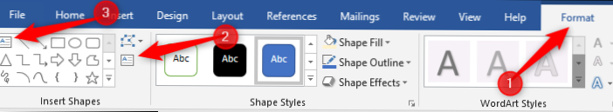
Wybierz jedną z opcji i przesuń kursor na obraz. Żółty znak "+" zastąpi wskaźnik. Przytrzymaj lewy przycisk myszy i przeciągnij znak "+", aby utworzyć pole tekstowe. Gdy okienko wygląda prawidłowo, puść lewe kliknięcie (nie martw się, jeśli pole tekstowe nie jest dokładnie właściwym rozmiarem lub lokalizacją, możesz je później zmienić), a twoje pole tekstowe zostanie utworzone.
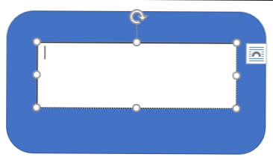
Możesz użyć uchwytów (małe kwadraty) wokół pola tekstowego, aby zmienić jego rozmiar lub zaznaczyć całe pole tekstowe, aby przenieść je w swoim kształcie. Dodaj swój tekst i sformatuj go w dowolny sposób.

Istnieją również pola tekstowe z ustawionym formatowaniem, które można dodać, wybierając kształt, a następnie klikając Wstaw> Pole tekstowe. Podrapaliśmy tylko powierzchnie, które można tutaj zrobić za pomocą pól tekstowych.

Polecam : https://youtu.be/DCILFKKVppQ Wstawiamy do tekstu Kształty

Dodatkowo zapoznaj się z tematem w podręczniku, str.118 – 119.

PRACA DOMOWA: ćwiczenie 7 str. 119.

Oczekuję pracy od: Wiktora, Liany, Dominiki, Oskara.

